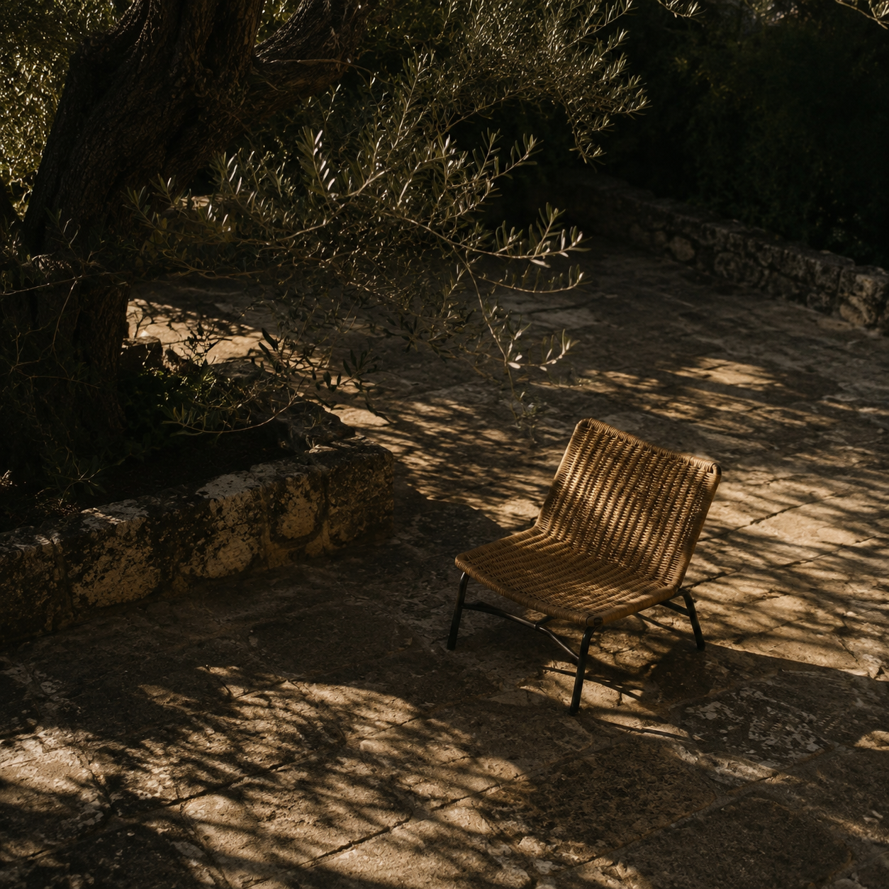

逐像素风场基准
AxiomPixel 设计与验证报告  基础力场 / 风模拟 baseline |  | AxiomPixel · Codex  2026 年 10 月

目录

执行摘要 2
要点 2
背景与目标 2
关键发现 3
实验条件 3
测量与证据 3
方案影响 3
实施建议 4
当前决策 4
附录 5
验证与边界 5
依据与复现 5

执行摘要
本轮建立了与世界像素一一对应的连续基础力场，以及可独立启用的逐像素风模拟参考解。重力和其他外力保存在通用场中；风求解器只演化空气速度，由 Environment 将风转换为力的贡献。两者具有独立存储、单位和生命周期。
实现采用二维交错 MAC 网格、双精度压力求解和逐像素固体边界。它为后续粗网格、混合模型与自适应方案提供可复现的比较对象。“精确”指像素几何与数值容差明确，不代表连续方程的解析精确解，也不代表完整的刚体流体耦合。

要点
- 空间粒度：一个世界像素对应一个基础力向量和一个流体压力单元；空气速度存储在共享单元面上。
- 验收重点：单像素墙面零通量、狭缝连通性、压力残差、时间步细化和既有移动行为兼容。
- 使用方式：保留粗场为默认模式；调试面板可启用 1:1 基准，自动暂停后按需单步运行。

背景与目标
AWT 已记录程序化风、粗 NS 加局部障碍模型、自适应 NS 和 GPU LBM 四类候选方案。此前 32×16 网格覆盖 1024×424 个世界像素，无法精确保留一像素墙和一像素开口，且有限阻力允许穿流。
本轮优先建立衡量这些误差的参考基础，不提前认定某种优化方案已经胜出。世界保持纯 CPU、无渲染依赖，Pixel 专用代码与测试留在游戏仓库。

关键发现
提高旧求解器的网格数量不足以得到可信基准。固体面约束、散度与梯度算子的匹配、压力停止条件和采样边界必须同时明确。本实现采用对角预条件共轭梯度，默认绝对 RMS 散度容差为 10⁻⁶，并公开收敛状态。

实验条件
静态场景使用向右 8 像素/秒均匀初始风、零黏性、零阵风和零背景松弛。外边界周期连接，时间步为 1/60 秒。薄墙贯穿风区高度，狭缝场景仅在墙中央保留一个像素开口。

测量与证据
最终实现的 64×48 基准运行 4 步，狭缝平均约 5.83 ms/步，RMS 散度 9.98×10⁻⁷。1024×424 的墙与狭缝初始化投影分别约 2.17 秒和 7.39 秒；两者固体面通量均为零。另一组1024×424狭缝单步耗时约148秒且收敛，说明该CPU实现只适合离线参考。

关键结论。逐像素基准适合离线和单步对照；实时方案必须同时证明误差可接受和完整运行成本可承受。

方案影响
以下为针对现有工程的设计判断。除现有粗场与新基准外，其他候选尚未实现并进行同条件测量。
候选 | 主要优势 | 成本与限制
程序化 / 混合 | 局部反馈可控，保留整体风 | 通量与重叠模型需验证
自适应 NS | 精细区域保留连通关系 | 跨层压力与通量耦合复杂
GPU LBM | 规则网格适合并行 | 稳定性与数据同步需测量

实施建议
保留统一的力场接口，将风的实现选择限制在 Environment。优先以该基准校验粗场加局部障碍模型；若薄墙和狭缝是核心玩法，则必须保留像素空气连通关系，不能仅依据视觉相似度通过验收。
- 统一比较条件。固定像素几何、初始面速度、边界、时间步和模拟时长。SetFaceVelocities 可提供确定的初态；比较中心速度误差、墙面法向通量、狭缝流量和散度。
- 区分精度和成本。先确认 Converged，再检查时间步细化。记录初始化、几何更新、单步平均与峰值，避免将空场耗时当作复杂障碍的性能承诺。
- 逐步推进。先验证小区域静态障碍，再扩展移动几何与密集碎片。局部修正若反馈粗场，应明确尺度划分，避免重复计入阻力。

当前决策
本轮交付逐像素参考求解器、独立基础力场、运行时可选入口及可复现测试。默认实时风仍使用旧粗场。现在具备误差对照基础，但不足以宣布混合、自适应或 GPU 方案的最终性能排名。
物体运动继续采用相邻格移动与速度死区；风力适配保持旧玩法响应。连续惯性、移动壁面排流和严格动量守恒不在此基准的验证范围内。

附录

验证与边界
CPU 回归与 ASan/UBSan 均通过 6/6；Pixel、PixelRuntimeSmoke 与 AET 构建通过，真实 GPU smoke 通过。新增数值测试覆盖均匀流、压力投影、薄墙、狭缝、封闭区、全固体、时间细化及外力独立性。
代码审查覆盖求解器、力场、移动链、发布路径、模式切换和参数失败路径。已修正固体零面被插值忽略的问题。大尺度长时间动态收敛、移动固体排流与跨平台性能仍需专项实验。

依据与复现
- 工程依据：AWT / GlobalDoc / WindSimulationAlternatives.md；原有粗场模型与风向反馈诊断。
- 实现与测试：Pixel/Source/World；Pixel/Tests/PixelBaselineTests.cpp；Pixel/Tests/PixelWindBenchmark.cpp。
- 数值方法：Bridson 与 Müller-Fischer，Fluid Simulation，SIGGRAPH 2007。cs.ubc.ca/~rbridson/fluidsimulation/
- 结果：AWT「实现逐像素力场与风场基准」Artifacts 中保存 CSV。日期：2026-10-12；本机单次测量，无跨运行置信区间。

使用说明。对基准结果作判断前，先检查求解收敛与实际边界条件；文档目录域可在 Word 中更新。

